 | Министерство науки и высшего образования Российской Федерации  Калужский филиал  федерального государственного автономного  образовательного учреждения высшего образования  «Московский государственный технический университет имени Н.Э. Баумана (национальный исследовательский университет)»  (КФ МГТУ им. Н.Э. Баумана)
ФАКУЛЬТЕТ _ИУК «Информатика и управление»______________
КАФЕДРА __ИУК4 «Программное обеспечение ЭВМ, информационные иехнологии»__________

ЛАБОРАТОРНАЯ РАБОТА 1

ДИСЦИПЛИНА: «Технологии системного программного обеспечения»

Выполнил: студент гр. ИУК4-62Б |  | _________________ (____Губин Е.В._____)  (Подпись) (Ф.И.О.)
Проверил: |  | _________________ (___Красавин Е.В.___)  (Подпись) (Ф.И.О.)
Дата сдачи (защиты):
Результаты сдачи (защиты):
- Балльная оценка:
- Оценка:

Калуга , 2025
Цели: получение практических навыков по установке и запуску ОС FreeBSD

Задачи:
- Научиться устанавливать FreeBSD
- Изучить процесс загрузки

Ход работы
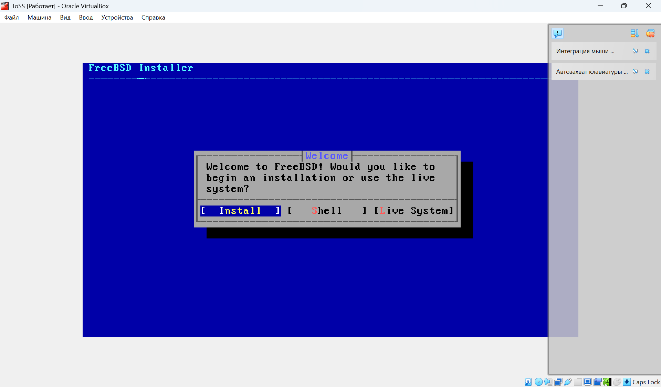
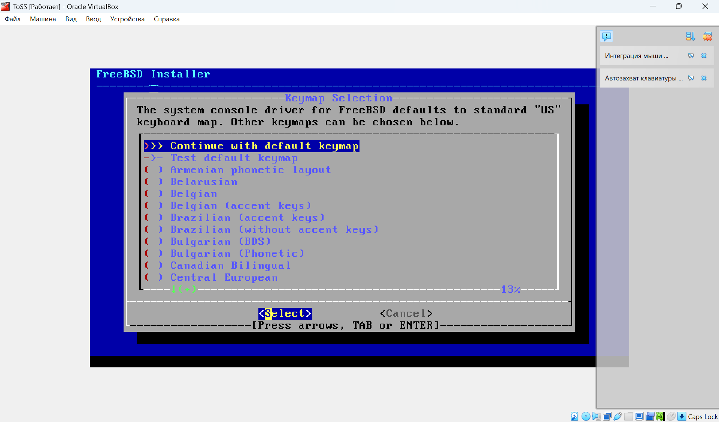

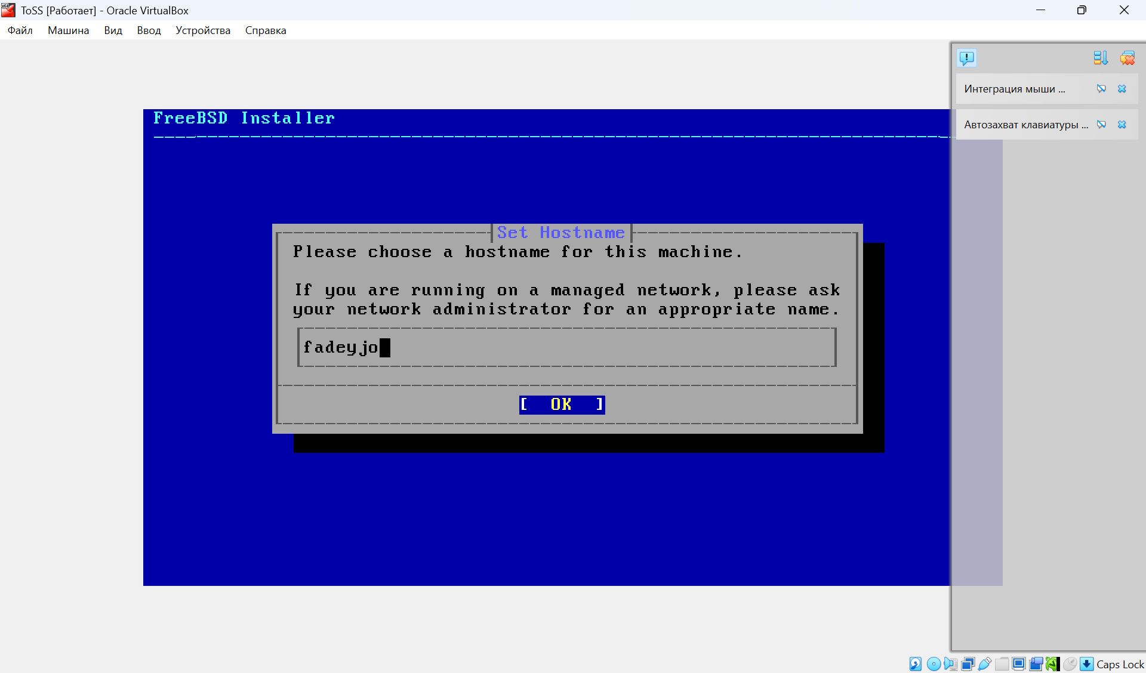

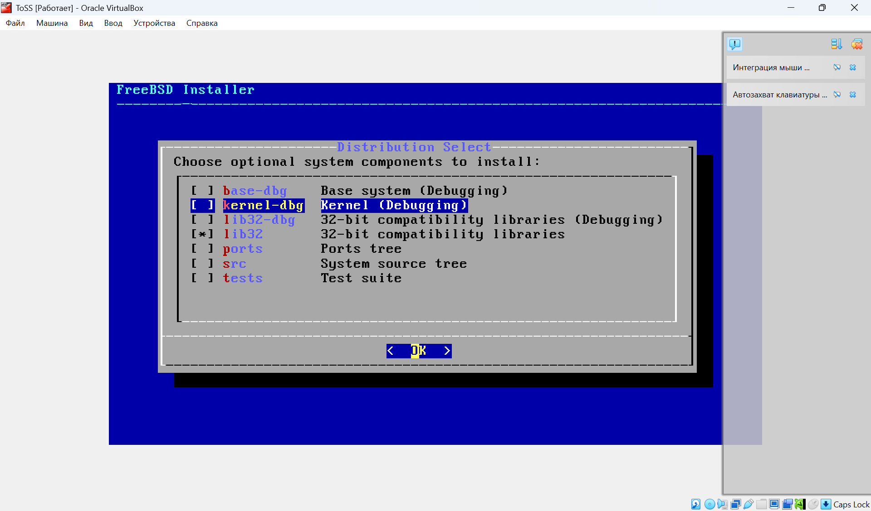

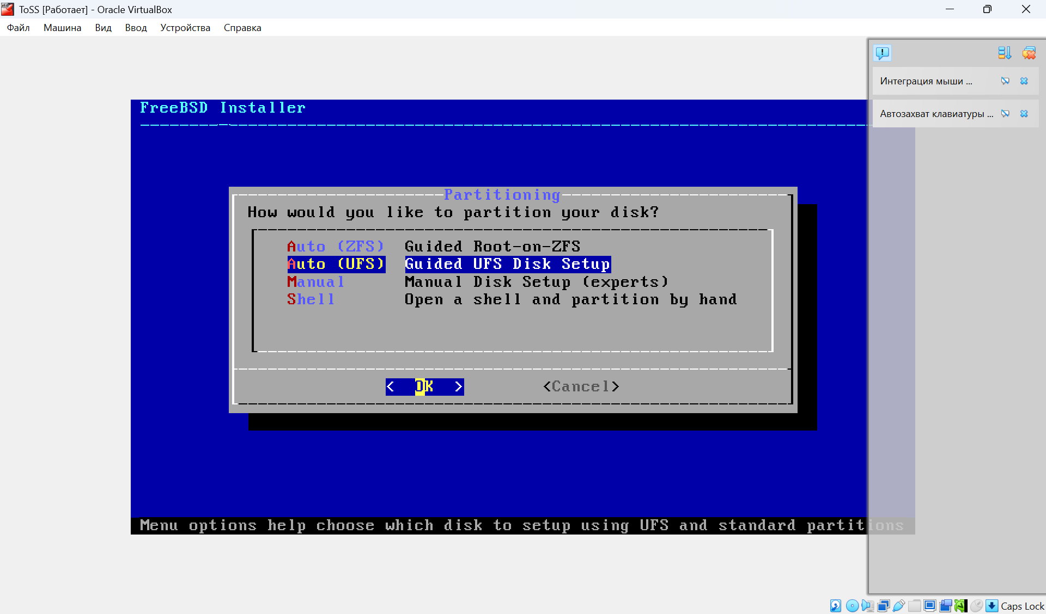

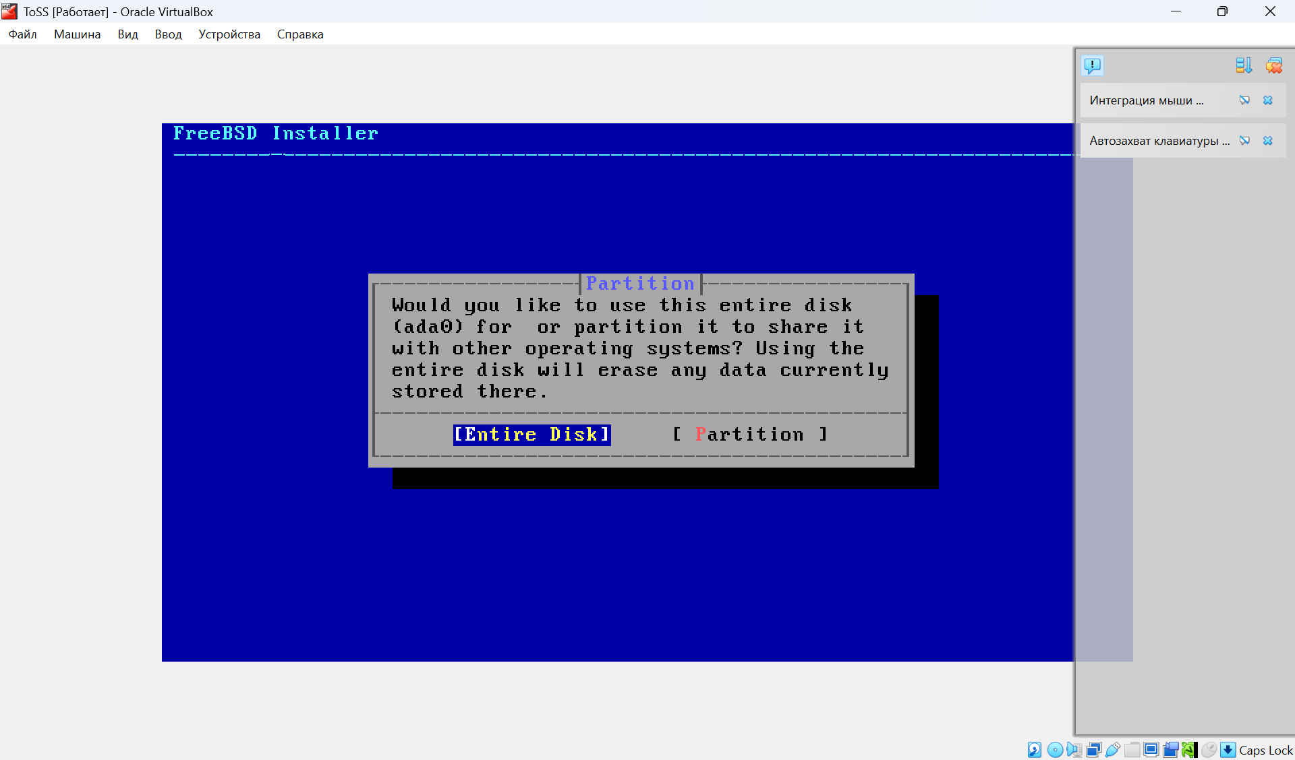

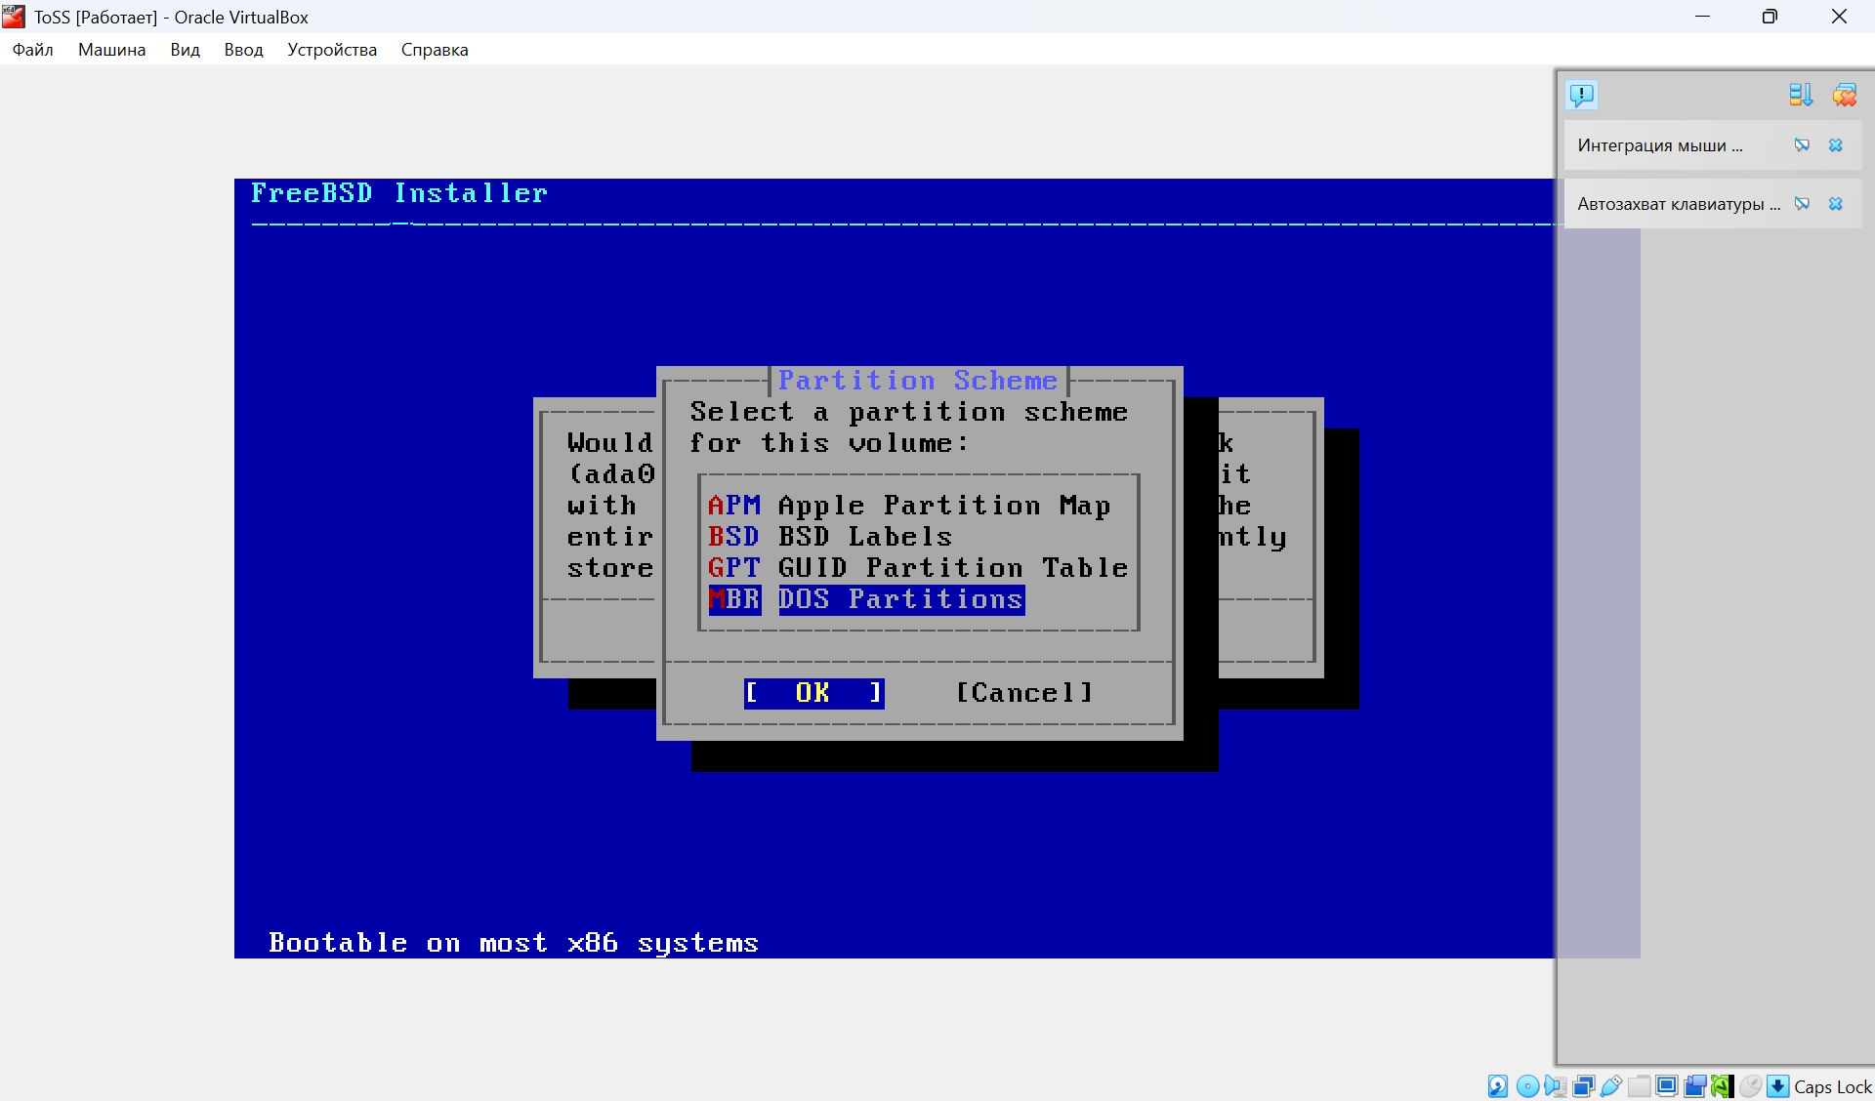

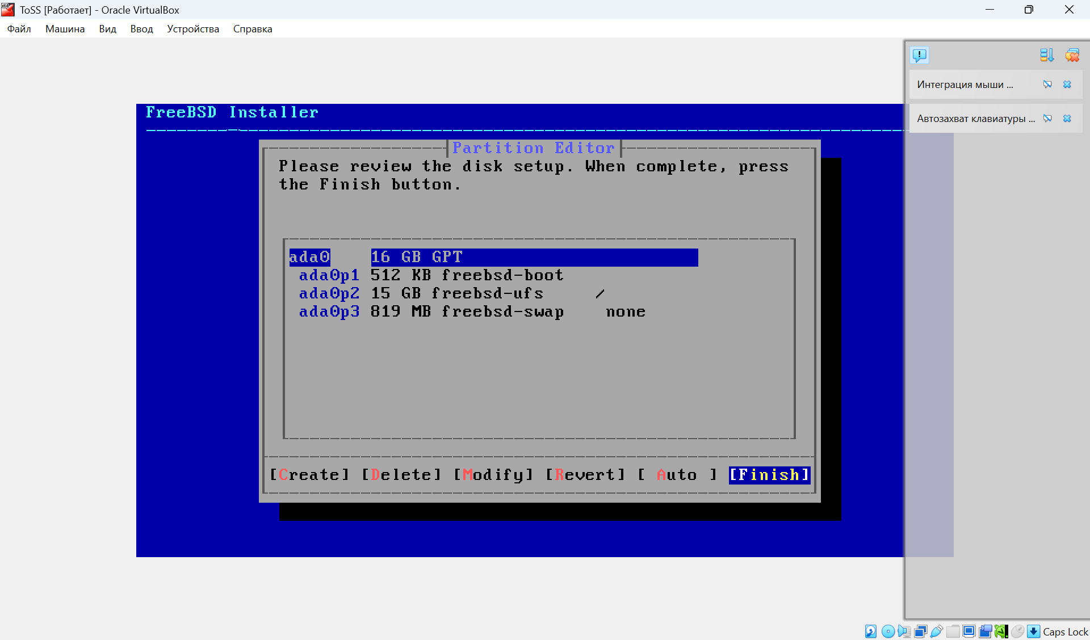

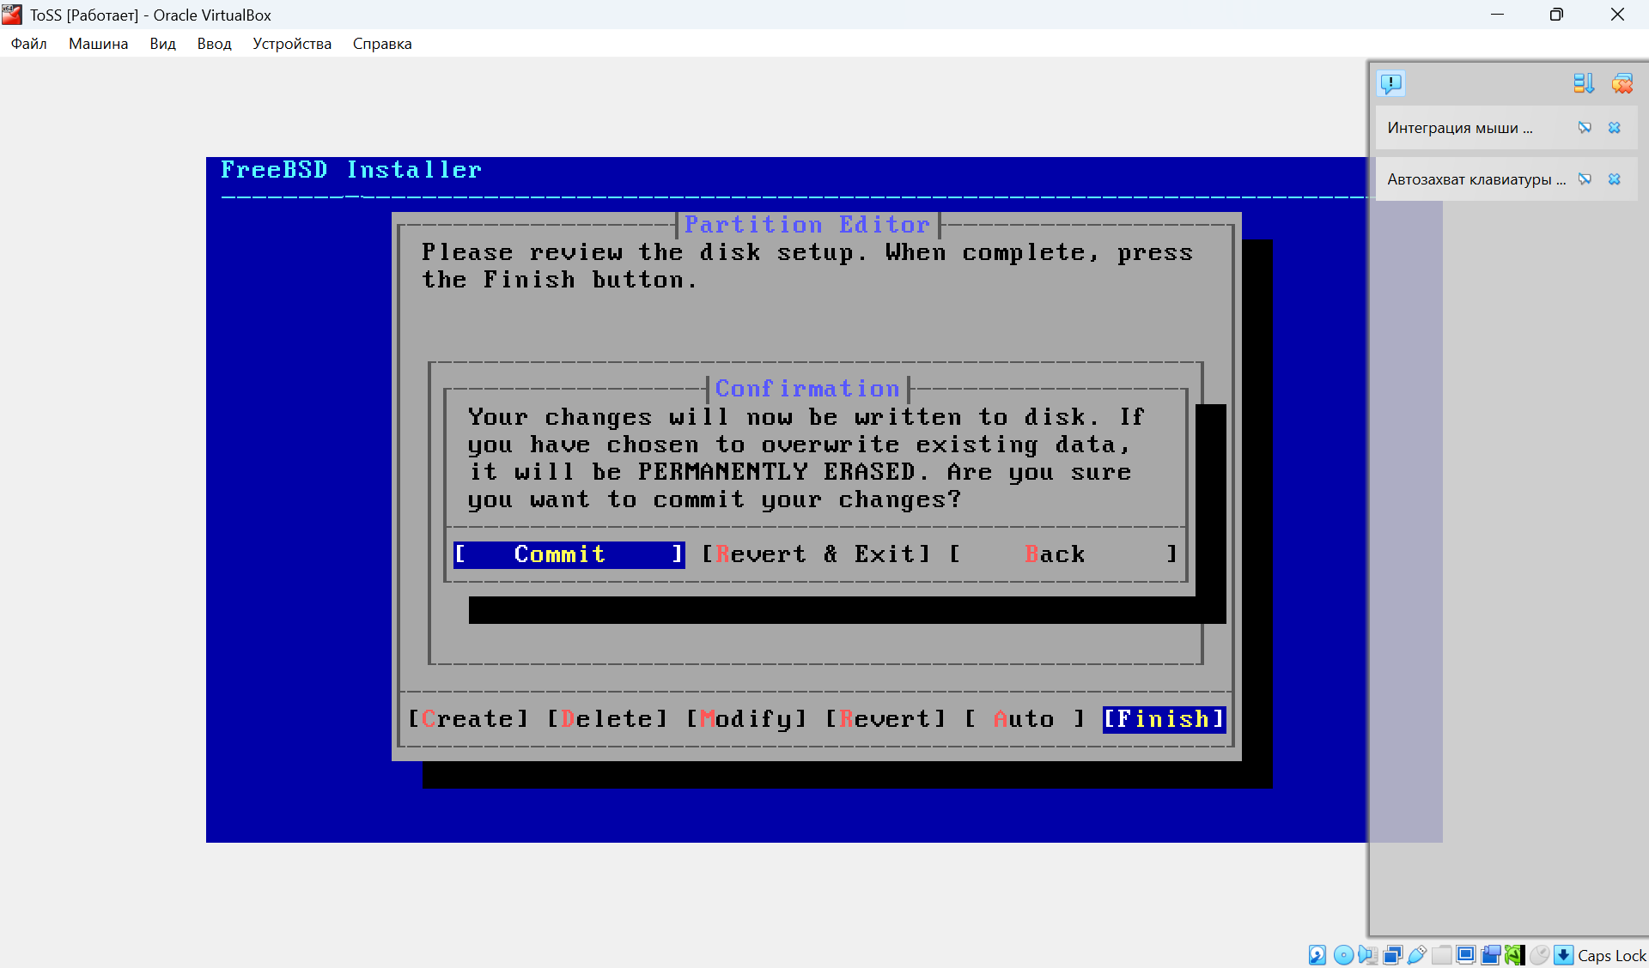

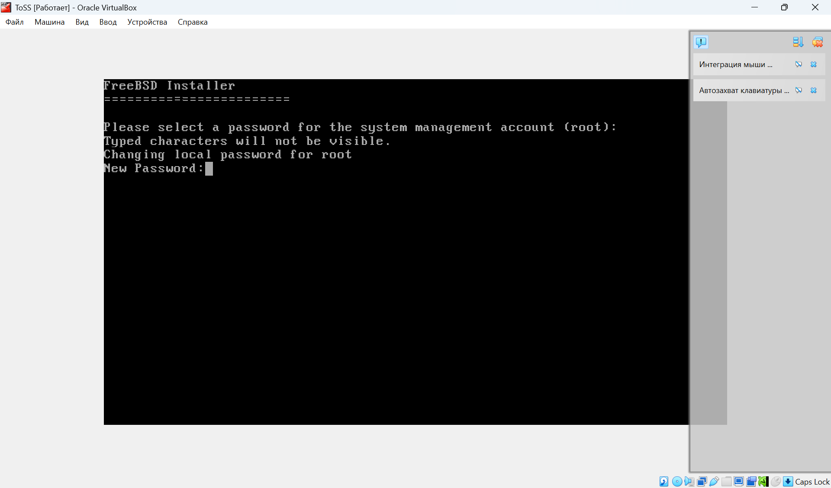

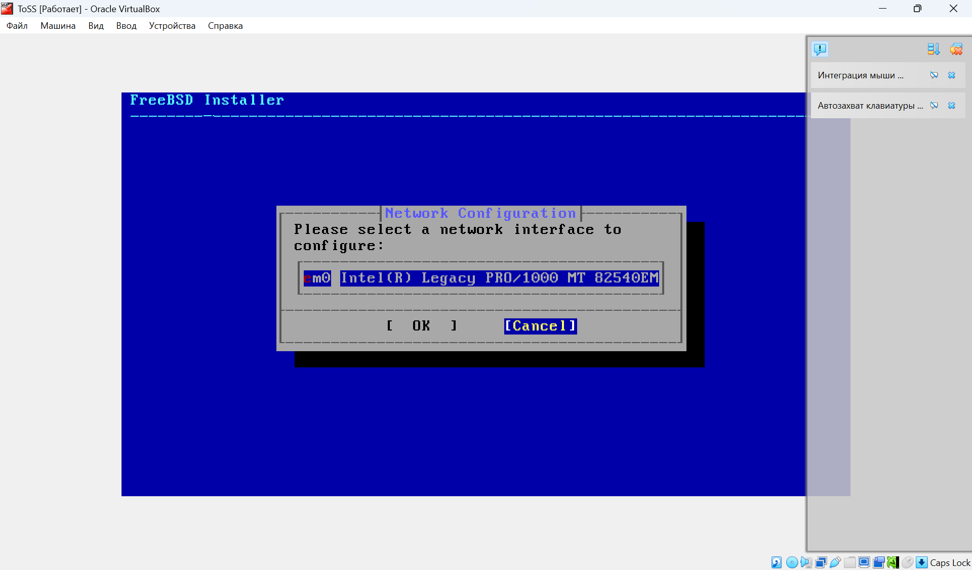
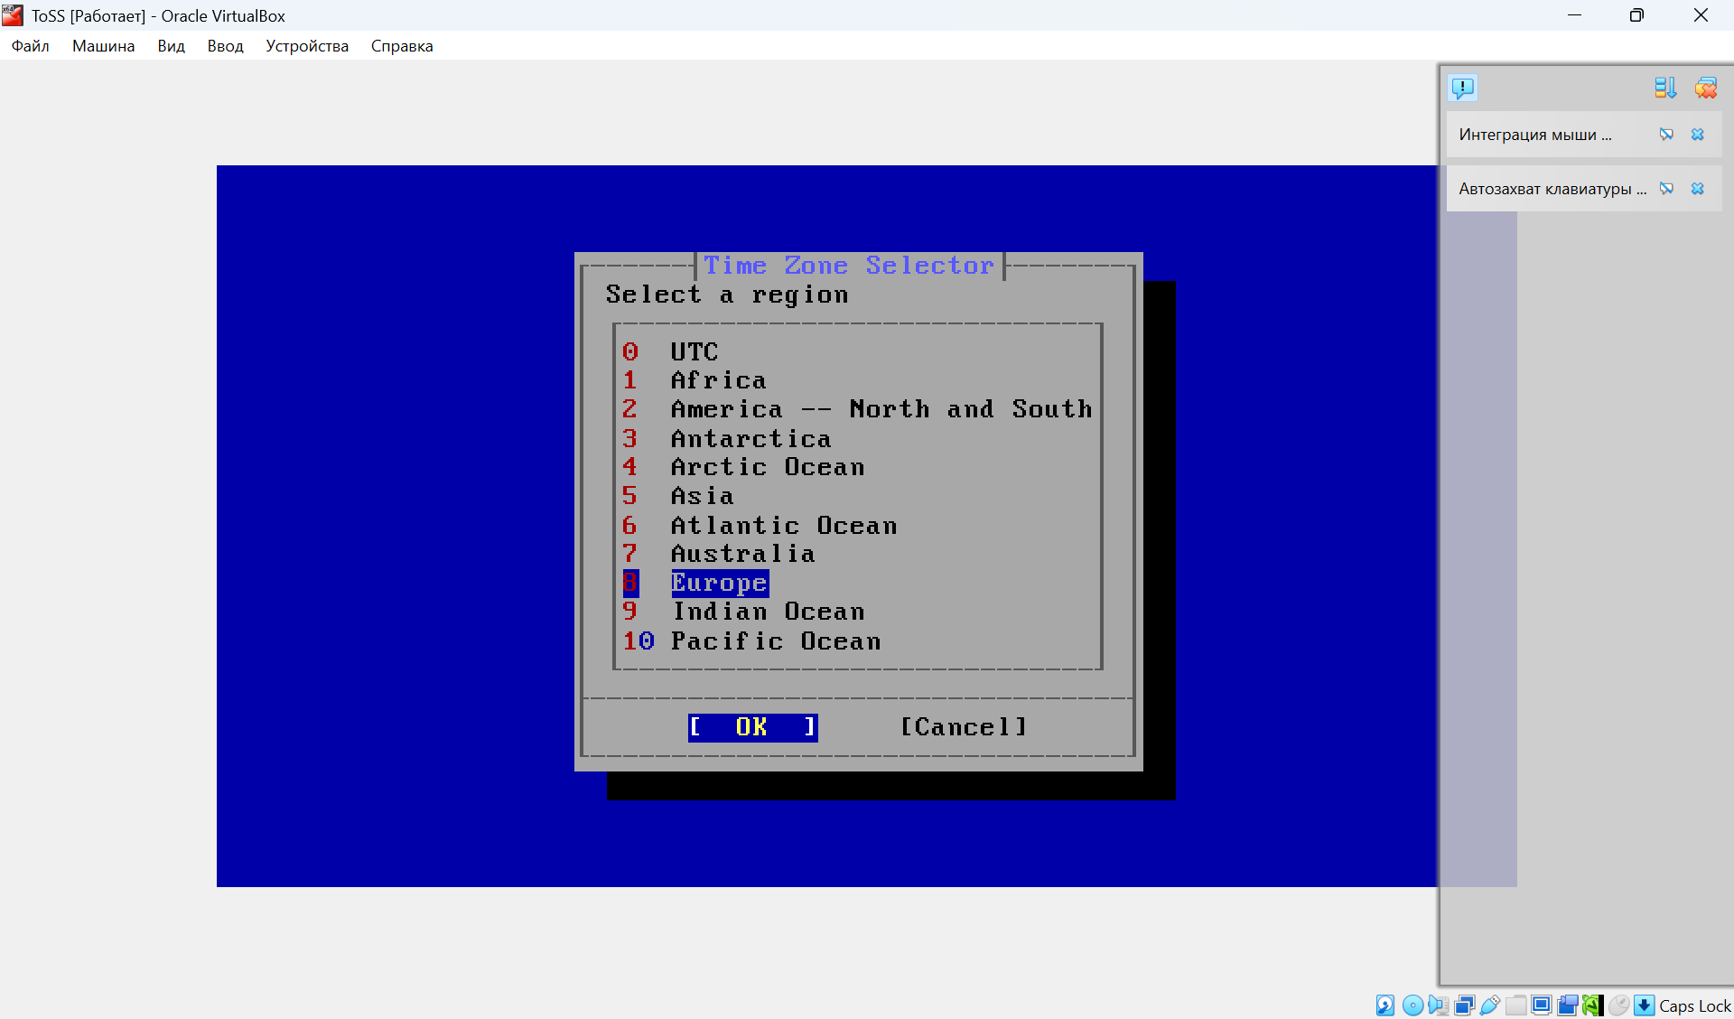

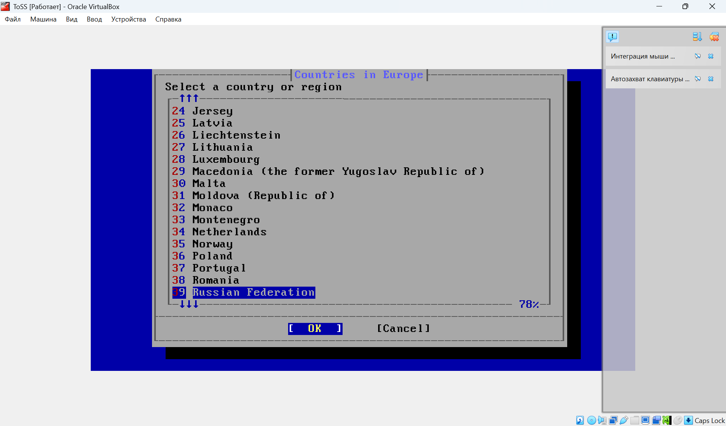
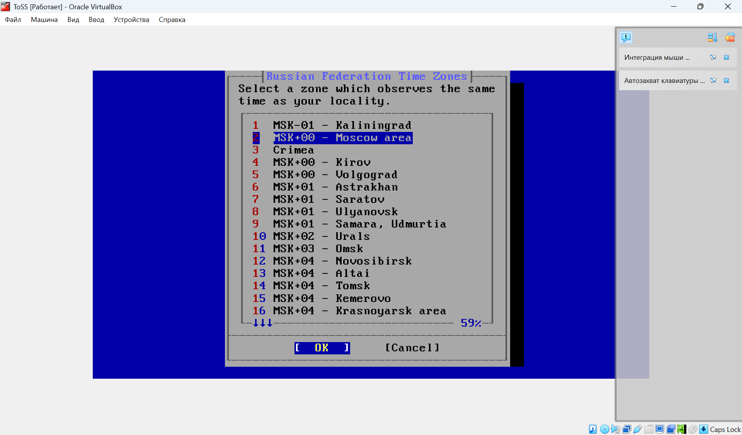

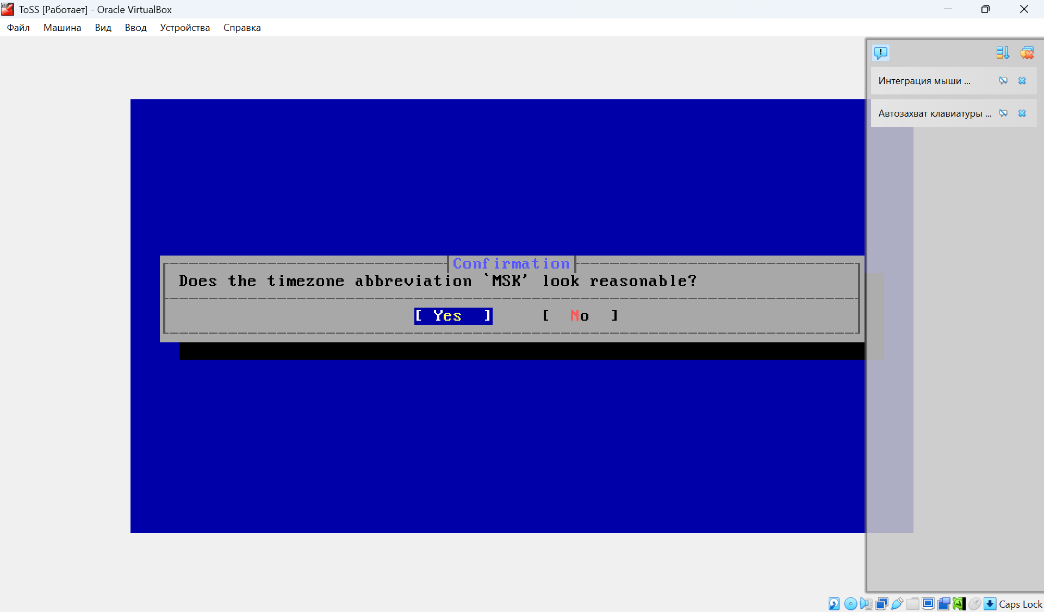
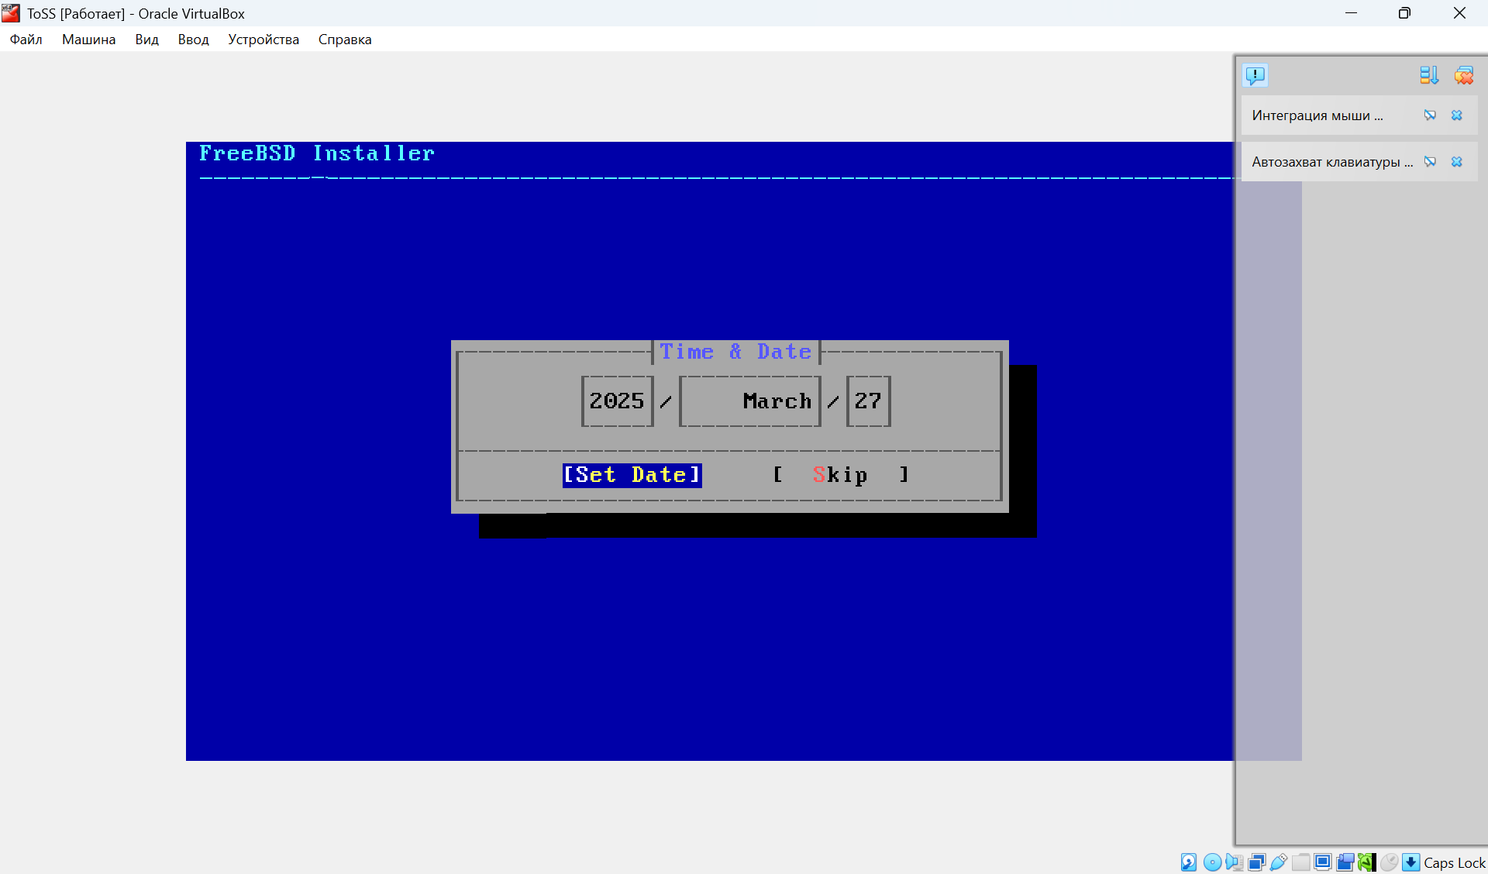

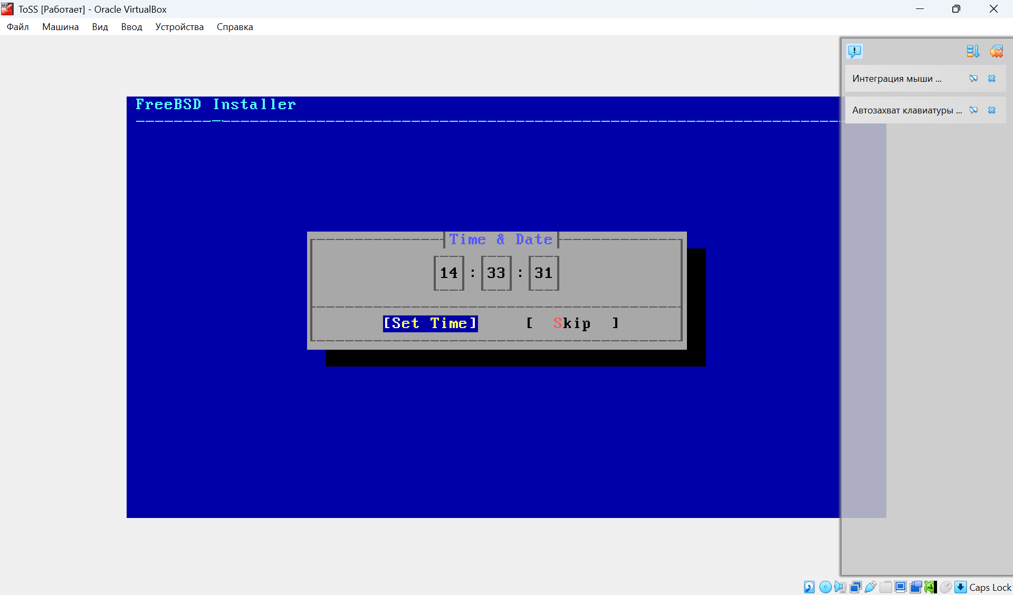
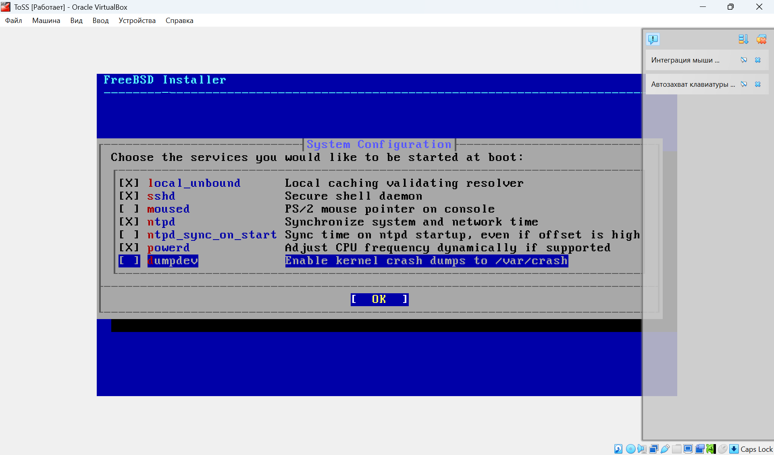

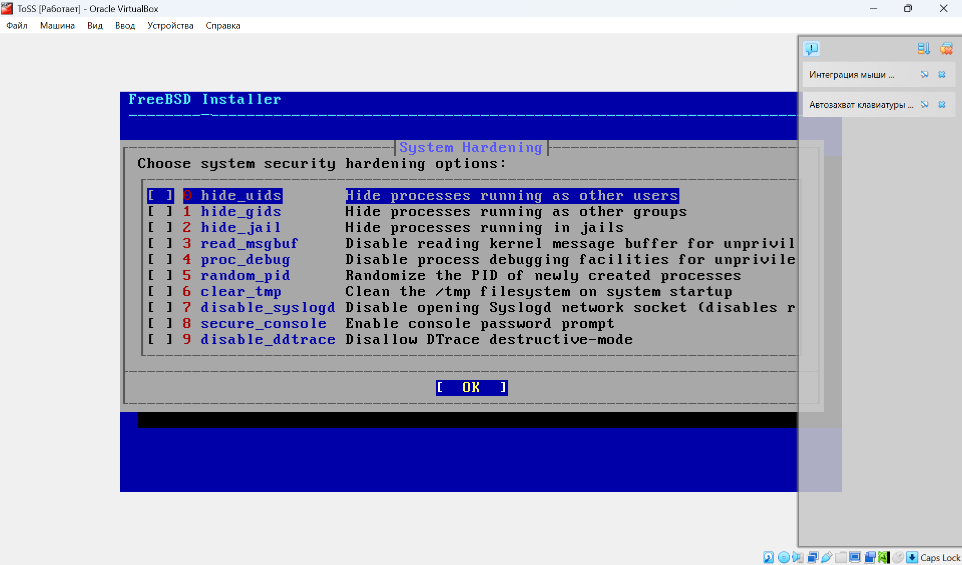
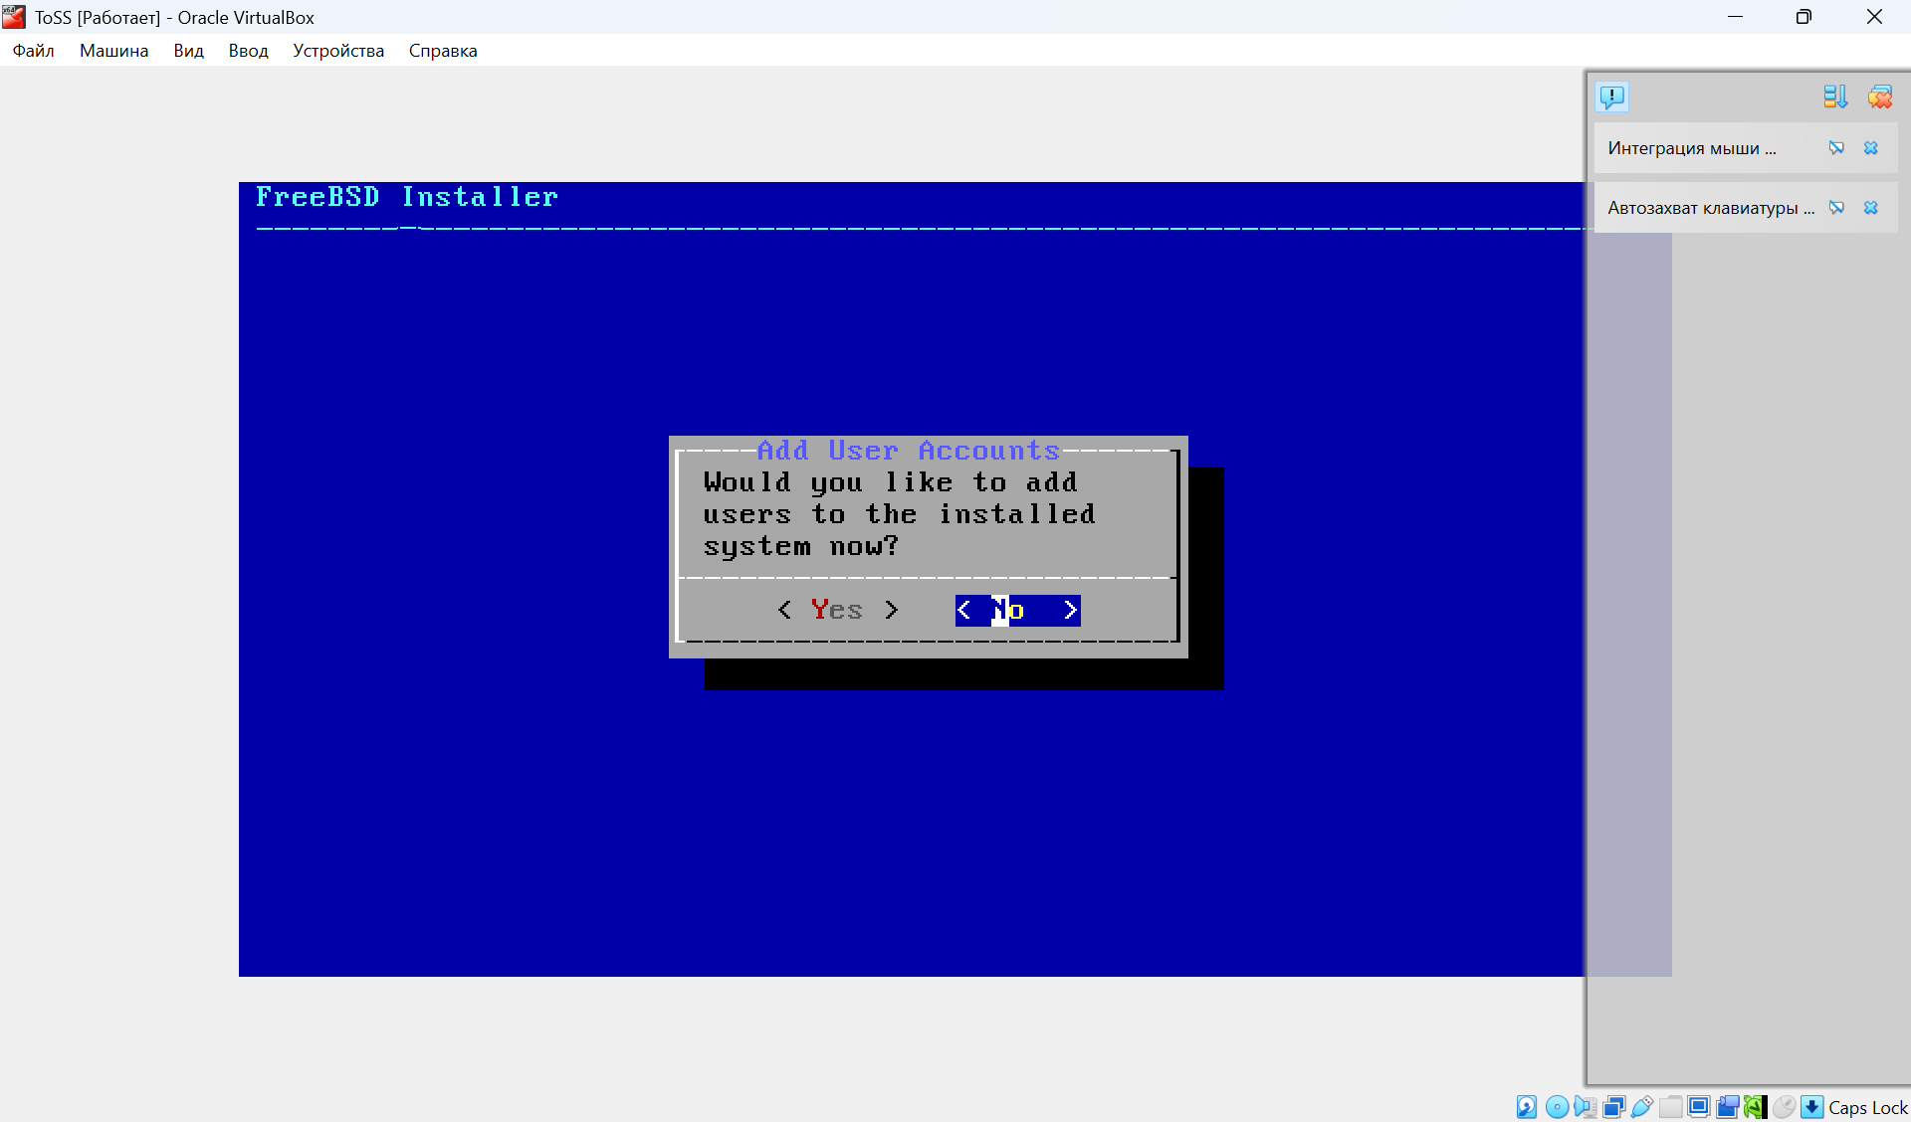

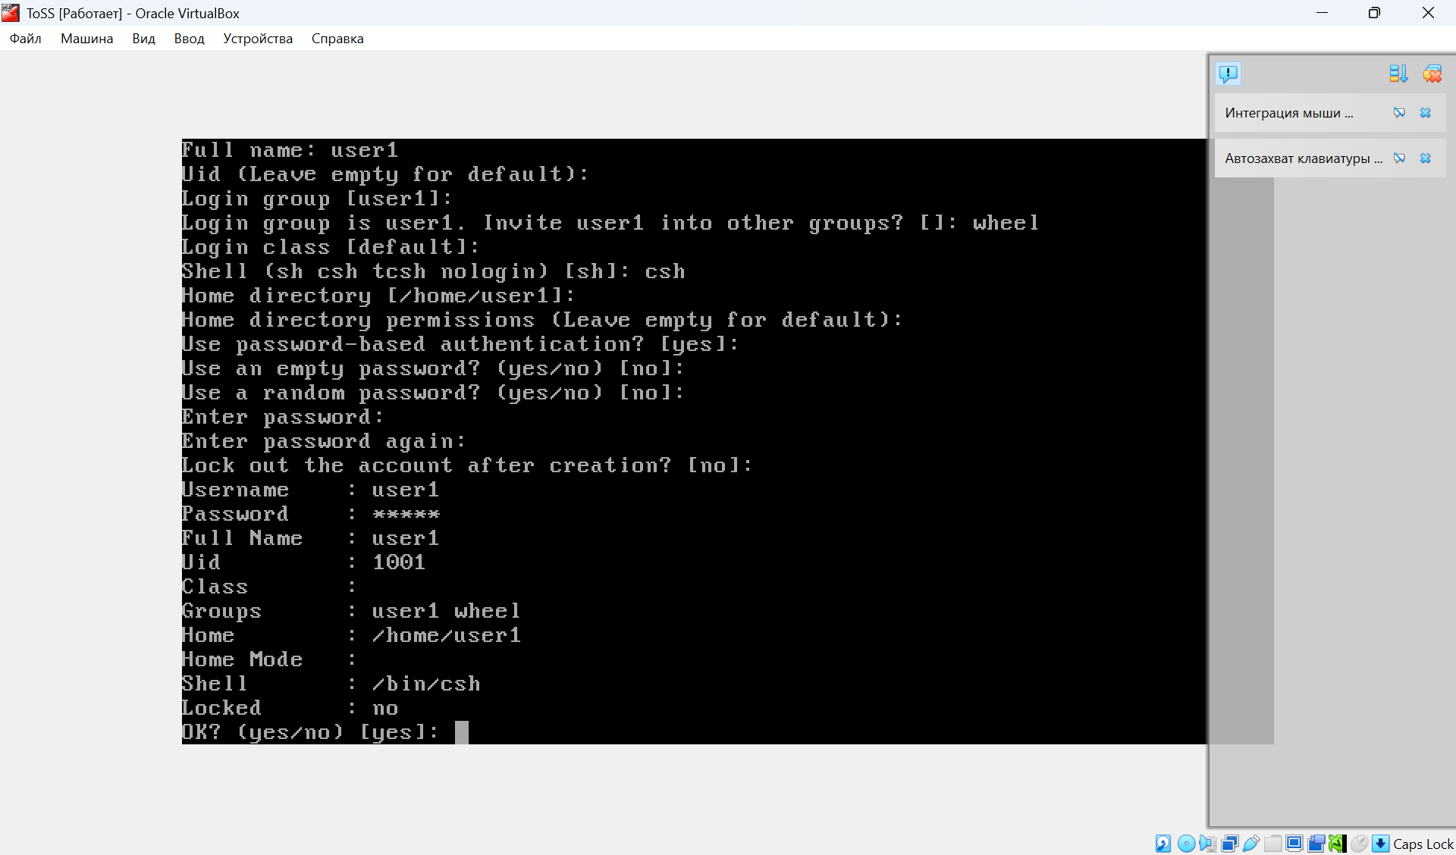
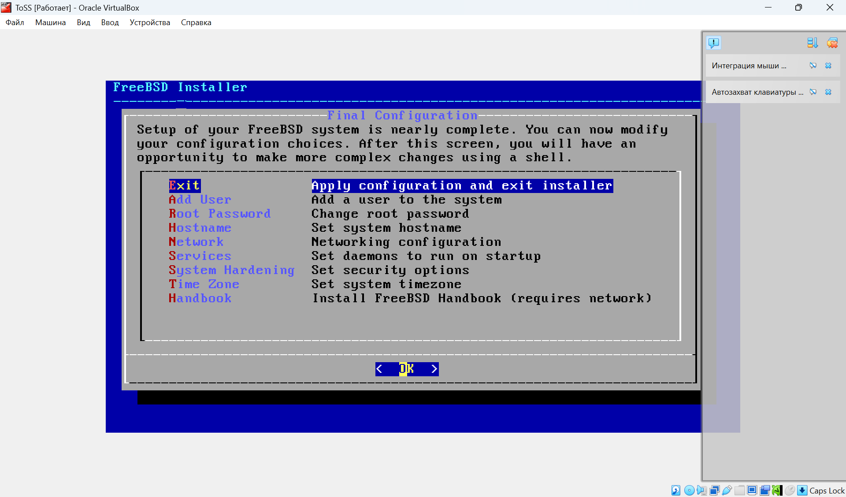

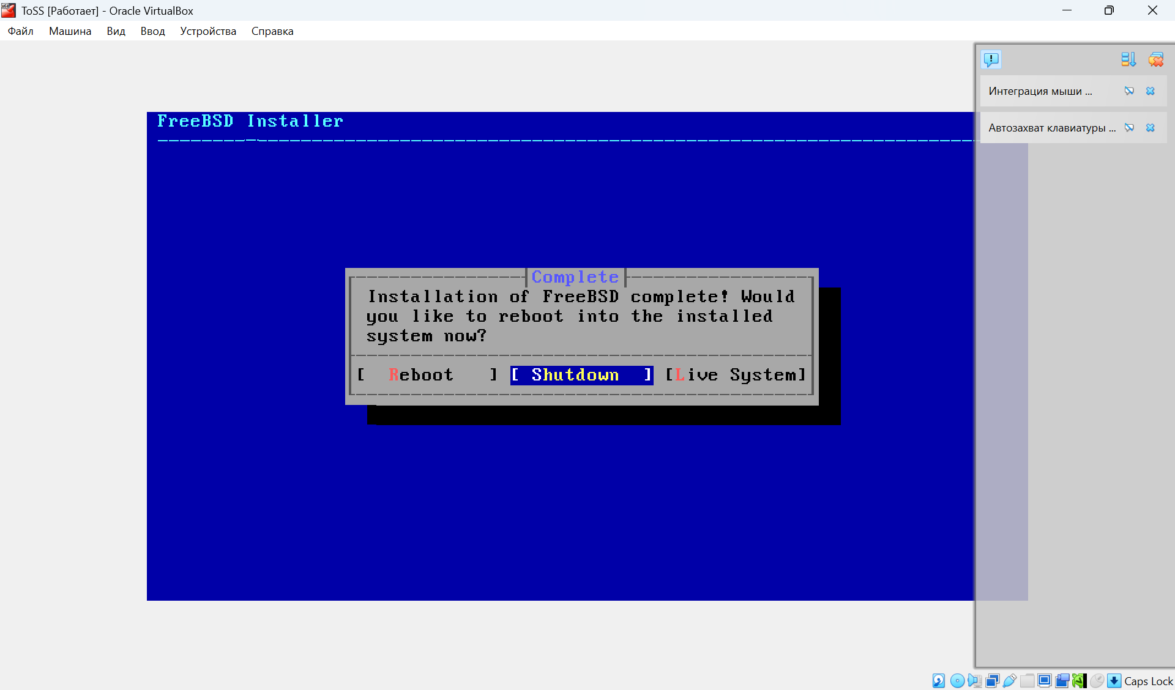
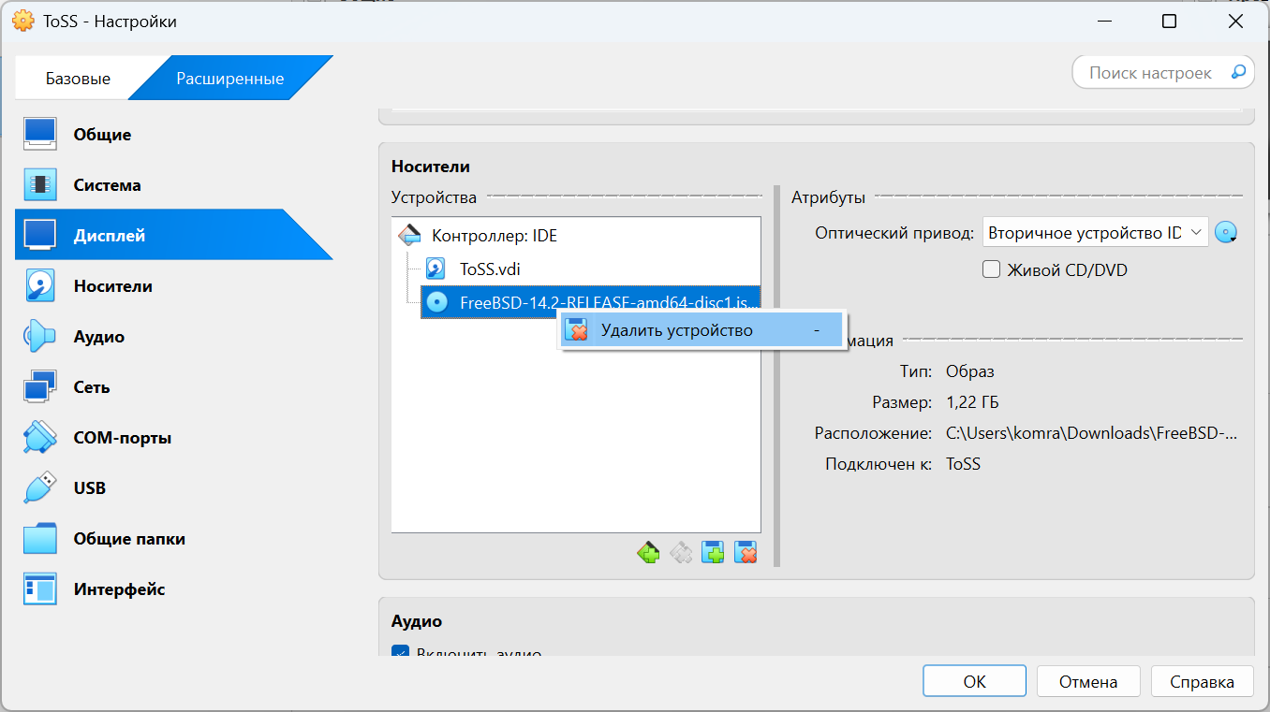

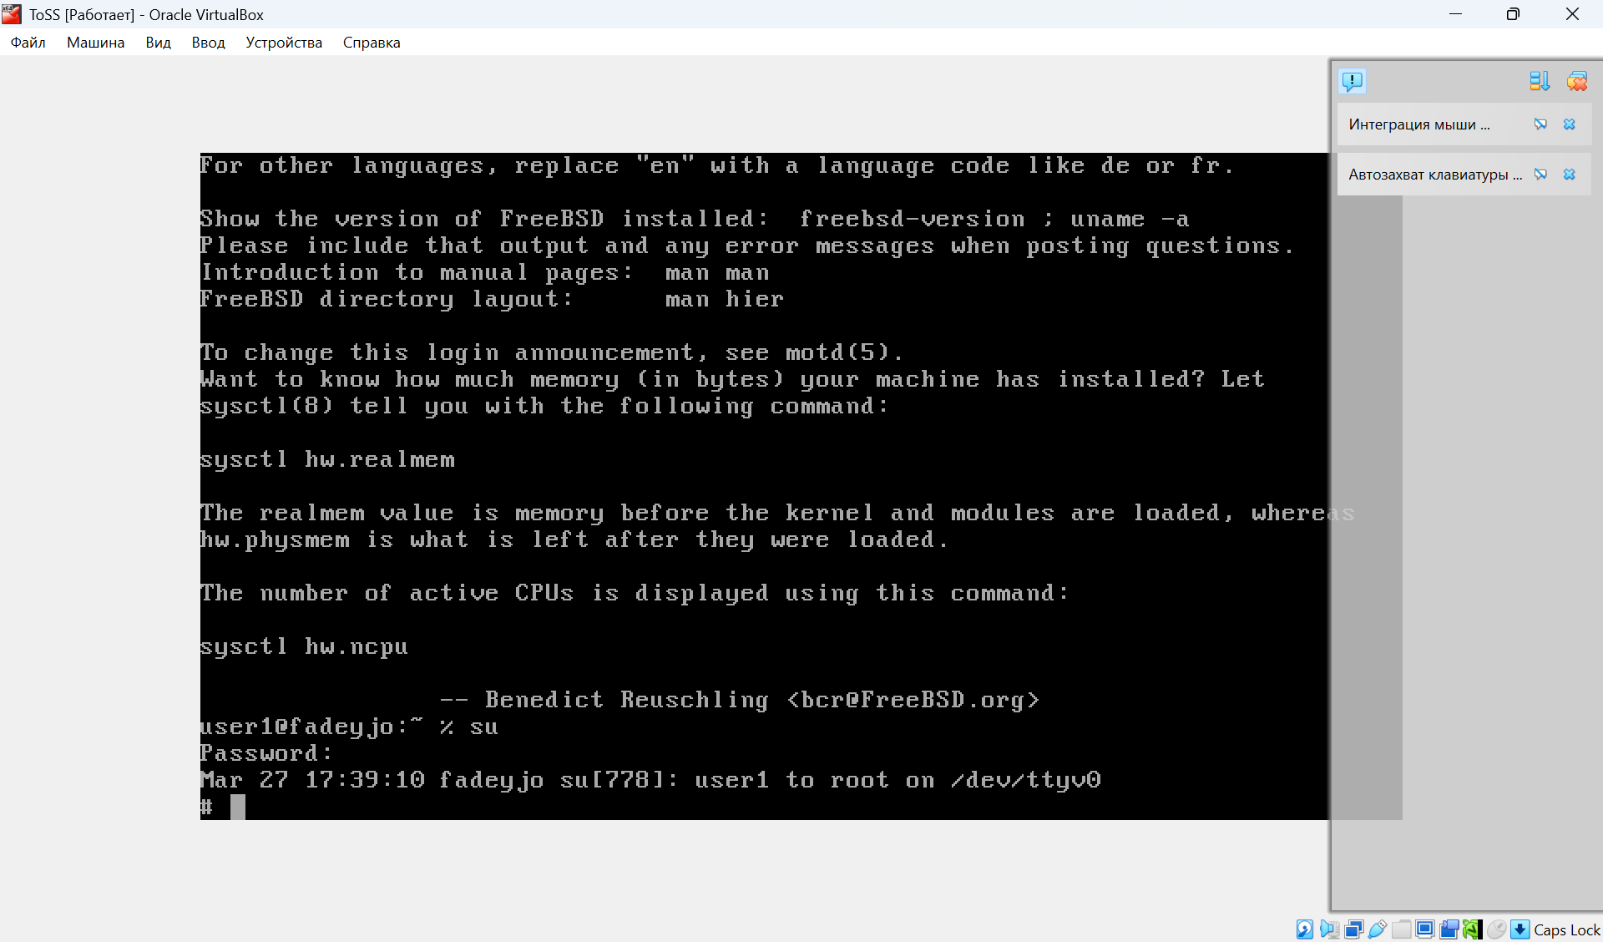
Вывод: в ходе лабораторной работы была установлена и запущена операционная система FreeBSD.

